МНЕМОНИКА: ХИТРОСТИ ДЛЯ ЗАПОМИНАНИЯ
ПРАВИЛ РУССКОГО ЯЗЫКА

Автор:
Евланова Софья, 6 Б класс
Руководитель:
Рачкова Наталья Алексеевна,
учитель русского языка и литературы

Тюмень, 2022

СОДЕРЖАНИЕ
Введение 3
ГЛАВА 1. ТЕОРЕТИЧЕСКИЕ АСПЕКТЫ ИЗУЧЕНИЯ МНЕМОНИКИ 5
1.1. Анализ понятий «мнемоника», «мнемотехника». Мнемоника в исторической ретроспективе 5
1.2. Область применения и методы мнемоники 6
Выводы по главе 7
ГЛАВА 2. МНЕМОНИЧЕСКИЕ ПРИЕМЫ ДЛА ЗАПОМИНАНИЙ ПРАВИЛ РУССКОГО ЯЗЫКА 8
2.1. «Копилка» основных мнемонических приемов 8
2.2. Включение мнемонических техник в современные учебники русского языка 1-5 классов 11
Выводы по главе 12
ЗАКЛЮЧЕНИЕ 13
СПИСОК ЛИТЕРАТУРЫ 14
ПРИЛОЖЕНИЕ 1 15
ПРИЛОЖЕНИЕ 2 16

Введение
Проблема использования мнемонических приемов для запоминания и восприятия информации в течение последних десятилетий активно разрабатывается психологами, лингвистами и т.д. Интерес ученых объясняется уникальными свойствами приемов мнемотехники. Мнемоника служит ключом к восприятию и запоминанию информации, поэтому она является неотъемлемой частью любого обучения, позволяющей быстро запомнить большой объем информации в свернутом, зашифрованном виде.
Актуальность и новизна. Постоянное внимание исследователей к проблеме изучения наиболее эффективных способов запоминания необходимой информации и отсутствие монографического исследования приемов мнемоники обусловливают актуальность данной работы.
Актуальность представленной работы заключается также в недостаточной изученности мнемонических приемов для изучения правил русского языка (для обучающихся 1-5 классов). На наш взгляд, на данный аспект следует обратить особое внимание, поскольку именно в этом возрасте школьник не способен воспринимать объемную текстовую информацию, а тем более запоминать ее. Кроме того, исследование приемов мнемотехники тесно связано с важной проблемой «клипового мышления» современного школьника.
В ходе теоретического и практического обоснования темы исследования нами были выявлены противоречия между:
- мнением ученых, в частности Л.С. Выготского, С.Я. Рубенштейна, которые не считали возможным применение мнемотехники в образовательном процессе, т.к. по их мнению, она не способствует развитию ребенка, с одной стороны. И с другой – мнением современных исследователей М.А. Зиганова, А.К. Колеченко, Е.Д. Сафронова, утверждающих обратное.
- осознанием необходимости изменения подачи информации в учебниках, с одной стороны, и недостаточностью использования мнемонических приемов – с другой.
Данное противоречие актуализирует проблему исследования, которой является вопрос о том, какие приемы мнемотехники будут эффективно влиять на запоминание правил русского языка школьников 1-5 классов.
Объект исследования: процесс запоминания правил русского языка при помощи сжатой, «знаковой» информации.
Предмет исследования: приемы мнемотехники, эффективно влияющие на более успешное запоминание и восприятие правил русского языка.
Цель исследования: исследование приемов мнемоники и выявление среди них наиболее приемлемые для изучения правил русского языка для создания «методической копилки».
Гипотеза: процесс запоминания правил русского языка для учащихся 1-5 классов будет эффективным, если программа обучения будет наполнена специальными способами и приемами мнемотехники.
Задачи исследования:
- Раскрытие сущности понятий «мнемоника», «мнемотехника»;
- Определение основных видов мнемотехник;
- Анализ современных учебников русского языка (1-5 классов) на наличие мнемонических приемов.
Методы исследования:
- описание (анализ психолого–педагогической литературы; изучение практического опыта педагогов);
- сравнение (различных приемов мнемоники);
- дедуктивный (изучение общих законов мнемоники, их типов; подбор наиболее приемлемых видов для изучения русского языка).
В экспериментальную базу исследования входили учебники русского языка за 2017-2019 гг.:
- 1-4 класс: Л.Ф. Климанова, С.Г. Макеева, Т.В. Бабушкина; 1 класс: Н.В. Нечаева, К.С. Белорусец
- 5 класс: Т.А. Ладыженская, М.Т. Баранов, Л.А. Тростенцова, Л.Т. Григорян, И.И. Кулибаба, Н.В. Ладыженская.

ГЛАВА 1. ТЕОРЕТИЧЕСКИЕ АСПЕКТЫ ИЗУЧЕНИЯ МНЕМОНИКИ

Анализ понятий «мнемоника», «мнемотехника». Мнемоника в исторической ретроспективе

Слова «мнемотехника» и «мнемоника» равноправны и представляют собой технику запоминания. Они происходят от греческого «mnemonikon» - искусство запоминания. Считается, что это слово придумал Пифагор Самосский (VI век до н.э.). Искусство запоминания названо словом «mnemonikon» по имени древнегреческой богини памяти Мнемозины – матери девяти муз.
Первые сохранившиеся работы по мнемотехнике датируются примерно 86-82 гг. до н.э., и принадлежат перу Цицерона и Квинтилиана.
На Руси тоже использовалась мнемотехника. Ее яркий пример – славянская азбука. Названия всех букв кириллицы были придуманы с мнемонической целью. А (аз) Б (буки) В (веди) – я буквы знаю.
В Толковом словаре С.И. Ожегова представлено следующее определение мнемоники: «Мнемоника – это совокупность правил и приёмов, помогающих запоминать нужные сведения» [6].
Словарь практического психолога представляет нам следующее толкование:
«Мнемотехника - система специальных приемов, служащих для облегчения запоминания. Суть мнемотехнических приемов запоминания — в том, что запоминаемая информация как-то осмысливается, структурируется. Самым распространенным приемом является организация ассоциативного поля вокруг запоминаемых понятий» [4].
Наблюдается, что определения идентичны, мнемоника и мнемотехника – понятия синонимичные.
«Первоначально мнемотехника возникла как неотъемлемая часть риторики (ораторского искусства) и предназначалась для запоминания длинных речей. Современная мнемотехника значительно продвинулась как в теоретическом, так и в техническом плане и делает возможным не только фиксацию в памяти последовательности текстового материала, но и позволяет безошибочно запоминать любую точную информацию, которая традиционно считается незапоминаемой: списки телефонных номеров, хронологические таблицы и т.д.» [7].
В. А. Козаренко сравнивает мнемотехнику с «записью в мозг» связей зрительных образов. Мнемоническое запоминание состоит из четырёх этапов: кодирование в образы, запоминание (соединение двух образов), запоминание последовательности, закрепление в памяти» [5] (см. Приложение 1).

Область применения и методы мнемоники

Сегодня все больше говорят об эффективных способах запоминания информации. Это происходит вследствие изменения мышления человека.
Современные школьники, по словам исследователей, обладают клиповым мышлением, которое заставляет человека воспринимать мир не целостно, а фрагментарно, как «клип», «картинку», «яркую вспышку»
Произошло это явление не одномоментно, сам термин «клиповое мышление» в философско-психологической литературе появился еще в конце 90-х гг. ХХ в. и обозначал особенность человека воспринимать мир посредством короткого, яркого посыла, воплощенного в форме либо видеоклипа (отсюда и название), либо теленовости [1].
В отечественной науке первым употребил термин «клиповое мышление» Ф.И. Гиренок, полагая, что понятийное мышление перестало играть важную роль в современном мире: «…Европейская культура выстраивается на системе доказательств. Русская культура, поскольку корни ее византийские, на системе показа. И мы в себе воспитали, может быть, после Дамаскина, понимание картинок. Мы формировали в себе не понятийное мышление, а, как я его называю, клиповое» [3].
Мнемоника бывает двух видов: психологическая и педагогическая. В работе подразумевается педагогическая мнемоника, в отличие от психологической, целью которой является развитие памяти, она решает другую задачу – помочь ребенку усвоить правила, используя различные методы развития памяти.
Мнемотехника актуальна для людей любых возрастов и профессий. Ее могут использовать инженеры, врачи, учителя и т.д. Людям любых возрастов она также необходима. Дошкольник заучивает английский алфавит с помощью мнемоники, школьник учит падежи. Авторы учебников опираются на приемы мнемоники, составляя пособия, рабочие тетради и сами учебники.
И.В. Андреева указывает на следующие особенности использования мнемотехники в обучении младших школьников:
- предупреждает перегрузки памяти;
- снимает страх и напряжение;
- не поощряет механическое запоминание, способствует интеллектуализации памяти;
В данной работе были рассмотрены, какие виды мнемоники существуют и как мнемотехника включена в современные учебники русского языка, и включена ли она.
Известно, что человеческий мозг использует только 10% своих способностей, остальные 90% остаются незадействованными. Благодаря мнемотехнике человек начинает всё больше задействовать свой мозг, и с течением времени память будет настолько натренирована, что не составит труда выучить даже самое сложное, например, правило.
Обычно школьные методики запоминания основаны на постоянном повторении материала, однако можно вместо однообразного повторения создать определенную технику запоминания, тогда школьники гораздо быстрее воспримут и запомнят материал.
Мнемотехнику можно считать ассоциативной теорией обучения. И.М. Сеченов и И.П. Павлов доказали, что во время жизни в мозгу человека происходит постоянное накопление ассоциаций.
Л. Е. Белоусова обобщила и сформулировала основные методы мнемотехники, используемые в образовательном процессе учебных заведений [2]:
- метод «крокирования» (от франц. croquis — чертеж, схема, набросок);
- метод, использующий образное мышление — запоминание по образу и подобию (эйдетизм);
- метод ассоциативных цепочек (или метод «чепухи»);
- метод трансформации (превращения);
- метод Цицерона;
- метод опор.

Выводы по главе
- Мнемоника – одно из древнейших способов запоминания информации, развития памяти;
- Мышление современного человека изменилось, появилось так называемое «клиповое мышление», при котором наш мозг быстрее и легче запоминает «вспышку»: короткий, но яркий посыл, картинку;
- Существует мнемоника психологическая и педагогическая. Психологическая связана со способами развития памяти человека, а педагогическая – с поиском тех приемов, которые помогут школьнику воспринять и запомнить необходимую информацию.

ГЛАВА 2. МНЕМОНИЧЕСКИЕ ПРИЕМЫ ДЛА ЗАПОМИНАНИЙ ПРАВИЛ РУССКОГО ЯЗЫКА

2.1. «Копилка» основных мнемонических приемов

Существует множество видов приемов мнемотехники, при этом деление на группы условно и нет четкой классификации. По работам исследователей (М. А. Зиганов, В. А. Козаренко, А.К. Колеченко, Л.Е. Белоусова и другие) выделяют следующие приёмы мнемотехники на уроках русского языка:
- ассоциативные рисунки (или графический способ);
- звуковые ассоциации (или метод ключевых слов);
- комбинированный метод, «буквы-образы»;
- метод списка, рифмовки, отнесенность к одному словообразовательному типу, сказки – ассоциации;
- схематично – рисуночная мнемоника, «материальная», «пальчиковая» мнемотехника.
В работе были рассмотрены только некоторые из этих приёмов.

- Рифмовки, фонетические ассоциации.
Для рифмовок важны ритм и рифма. Зарифмовать можно любое правило русского языка, и не только правила. Трудно запоминающиеся слова, заимствованные слова, слова-исключения, словарные слова – всё это можно запомнить с помощью рифмовки
Запоминание правильной постановки ударения в некоторых словах с помощью подбора к ним рифм и составления из получившихся пар двустиший. Такие мнемонические рифмовки помогают успешнее освоить слова. Примерами данной группы могут служить следующие рифмовки:
- Ел торты - не влезаю в шорты.
- У Марфы – шарфы.
- У Фёклы – свёкла.
- Могу я плавать хорошо, а вот пловец пишу я с «О».
- Не будем улыбаться, Хватит баловаться.
Одним из широко известных примеров рифмованных строчек может служить ритмизация глаголов – исключений из второго спряжения:

Гнать, держать, смотреть и видеть,
Слышать, дышать и ненавидеть.
И обидеть, и терпеть, и зависеть, и вертеть.
Вы запомните, друзья, их на е писать нельзя.
Это исключение из второго спряжения.
- Ассоциативные рисунки
Ассоциативные рисунки или графический способ – создание зрительной опоры. Для того чтобы запомнить слово, надо подключить фантазию. В словах, которые непроверяемые, буквы можно запоминать следующим образом: подставлять вместо сложных букв картинки.
Слово трудное попалось
Это братцы не беда
Нарисуем в слове букву
Не забудем никогда.

Так в словах: фехтование, колокол, мороженое, лампочка, жужжать, оладьи, жаворонок можно зарисовать выделенные буквы (рис .1)

а) | б)
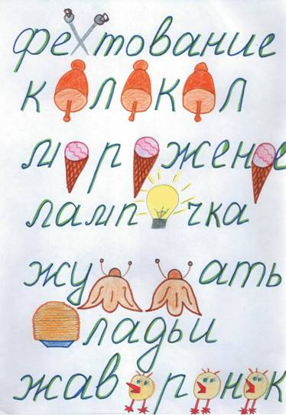 | 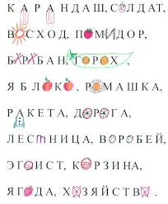
Рис. 1 Ассоциативные рисунки

- Звуковые ассоциации (метод ключевых слов)
Для этой группы мнемоник характерно наличие одинаковых букв и звуков или частичное сходство слов. В качестве примеров можно привести следующие звуковые ассоциации:
- И жди венец – иждивенец;
- Им миграция – иммиграция;
- Бал закончился на балконе;
- Поля-душка как подушка;
- Ветер дул на рану ветерану;
- Иней – это снег;
- Облако – влага.

- Сказки
Сказочные истории, сюжет которых вызывает определённые ассоциации и помогает запомнить написание слова или правила. В таких сказках через воображение, фантазию понятие усваивается более прочно. Например, сказка про зайца:
Жил на свете заяц. Был он очень хвастливым и часто повторял: “Я! Я! Я! Никого не боюсь” Но как только раздавался в лесу малейший шорох, то заяц начинал шептать: “Я… Я…” и прятался под куст.
Запоминаем в слове “заяц” его хвастливое восклицание – Я!

- Метод списка
Суть этого метода в выстраивании ассоциативных связей между запоминаемым словом и словом, в написании которого вы уверены. В одном таком списке можно запомнить написание сразу нескольких слов:
- Мама качала пресс, папа разгадывал кроссворд, сестра читала прессу, а я пошёл в бассейн, чтобы снять стресс;
- В холле на стеллаже лежат ключи;
- Зажужжала муха, запахло жженой резиной, я бросил вожжи и спрятался в можжевельник.

- Мнемонические таблицы
В этом методе нет четких правил. Материал для запоминания оформляется в виде таблицы. Слова содержащие одинаковые буквы (мороз, город, ворона) можно разместить в столбиках таблицы и тогда будут сроки целиком заполненные буквами о, р, о. Так например, в таблицу можно заполнить слова содержащими одинаковые буквы и т.д. (таблица 1)
Таблица 1. Запоминание слов с орфограммами
м | в | с | в | г | к
о | о | о | о | о | о
р | р | р | р | р | р
о | о | о | о | о | о
з | н а | ка | бей | д | ва

2.2. Включение мнемонических техник в современные учебники русского языка

1-5 классов

В рамках данной работы были проанализированы учебники русского языка за 2017 - 2020гг.:
- 1-4 класс: Л.Ф. Климанова, С.Г. Макеева, Т.В. Бабушкина; 1 класс: Н.В. Нечаева;
- 5 класс: Т.А. Ладыженская, М.Т. Баранов, Л.А. Тростенцова, Л.Т. Григорян, И.И. Кулибаба, Н.В. Ладыженская).
Во всем перечне просмотренных материалов были найдены следующие мнемоники:

Жи - ши пиши с буквой и.
Ча – ща пиши с буквой а.
Чу –щу пиши с буквой у.
Данная мнемоника представлена в учебнике 1 класс Л.Ф. Климанова, С.Г. Макеева, Т.В. Бабушкина (2017 г.).
В этих мнемониках используется метод рифмовки. Выделены слоги, написание которых нужно запомнить и с акцентом на нужной букве.
В учебнике 1 класса 2020 года автора Н.В. Нечаевой, кроме описанных выше мнемоник, встречаются ассоциативные рисунки. Так, например, в слове корзина букву о заменили круглой корзинкой, а рядом со словами ворона, воробей, сорока разместили рисунки этих птиц с буковками о в крылышках (рис. 2).

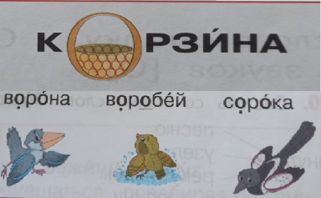
Рис. 2 Ассоциативные рисунки из учебника Н.В. Нечаевой

К сожалению, в учебниках очень мало мнемоник. А ведь они позволяют легко, быстро и надолго запомнить правило или правильное написание. Так, например, для освоения порядка падежей достаточно одной фразы, чтобы запомнить. Она проста: «Иван родил девчонку, велел тащить пеленку». Такая смешная и очень красочная ассоциация в мгновение снимает трудности запоминания.
В работах М. А. Зиганова, В. А. Козаренко, А. К. Колеченко можно найти общие приемы мнемотехники для запоминания информации. Мнемотехники непосредственно для изучения русского языка широко представлены в книге Агафонова В. В. «Неправильные правила. Ассоциативный орфографический словарик для начальной школы», а также в «Секретах орфографии: кн. для учащихся 5-7 кл.» Граника Г. Г.
Различные приемы мнемотехники можно найти и в электронных источниках: специальных сайтах, посвященных русском языку (сайт Видеотьютор по русскому языку), различных исследовательских работах студентов и педагогов (см. Приложение 2).
Однако вся это информация разбросана по разным источникам или узкоспециализирована. Требуются силы и время на нахождение нужных правил, поэтому установлено, что необходимо систематизировать эти знания и включить приемы мнемотехники в современные учебники русского языка.

Выводы по главе

- Установлено, что существует множество различных техник, приемов мнемоники, но отсутствует четкая классификация. Тем не менее, можно выделить основные часто встречающиеся приемы: ассоциативные рисунки; звуковые ассоциации; «буквы-образы»; метод списка, рифмовки, сказки – ассоциации; схематично – рисуночная мнемоника, «материальная», «пальчиковая».
- Выявлено, что в современных учебниках русского языка для 1-5 классов практически отсутствуют приемы мнемоники, за исключением нескольких: метод рифмовки и ассоциативных рисунков.

ЗАКЛЮЧЕНИЕ
В ходе проведенного исследования были получены следующие выводы:
- Мнемотехника – древнейший способ запоминания информации, однако раньше он применялся лишь в ораторском искусстве, сегодня же сфера применения мнемоники заметно расширилась. Прежде всего, это связано с изменением мышления современного человека: оно стало «клиповым», воспринимающим легче и быстрее яркую картинку, «вспышку». Поэтому психологи занялись более глубоким изучением человеческой памяти и разработкой различных приемов ее тренировки;
- Мнемоника является ключевым способом запоминания информации. Она помогает не только быстро и легко освоить новое или трудно запоминающееся правило, но и развивать свои умственные способности, память, креативное мышление;
Приемов мнемотехники множество, в работе рассмотрены наиболее популярные из них: рифмовки, ассоциативные рисунки, звуковые ассоциации, сказки, метод списка, мнемонические таблицы;
- Установлено, что в современных учебниках русского языка 1-5 классов, практически отсутствуют приемы мнемоники, за исключением нескольких: метода рифмовки и ассоциативных рисунков. Использование мнемотехники в современных учебниках русского языка необходимо, поскольку дети будут легче и быстрее запоминать правила русского языка, исключения из них, правильную постановку ударения и т.д.
Изучение приемов мнемоники нам показалось интересным, и считаем важным продолжить данное исследование. На следующих этапах работы планируем провести диагностику запоминания учащимися правил русского языка при помощи мнемоники, выявить наиболее результативные способы и составить собственную «копилку мнемонических правил».

СПИСОК ЛИТЕРАТУРЫ
- Азаренок, Н.В. Клиповое сознание и его влияние на психологию человека в современном мире. // Мат. Всерос. юбилейной науч. конф., посвященной 120- летию со дня рождения С.Л. Рубинштейна «Психология человека в современном мире». Том 5. Личность и группа в условиях социальных изменений. / Отв. ред. А.Л. Журавлев. – М.: Изд-во «Институт психологии РАН», 2009. С. 110-112.
- Белоусова, Л. Е. Научиться пересказывать? Это просто! — СПб: Литера, 2009–65 с.
- Гиренок, Ф.И. Антропологические конфигурации философии // Философия науки. – Вып. 8: Синергетика человекомерной реальности. – М.: ИФ РАН, 2002. С. 415-420.
- Головин, С. Ю. Словарь практического психолога – М.: АСТ, Харвест. 1998.
- Козаренко В. А. Учебник мнемотехники. Система запоминания «Джор-дано». М.: Самиздат, 2007. — 350 c. — Режим доступа: http://mnemonikon.ru/uchebnik.htm
- Ожегов, С.И, Шведова Н.Ю. Толковый словарь. 1949-1992.
- Фатеева, Г. И. Характеристика мнемотехники как метода развития мышления у детей и взрослых / Г. И. Фатеева. — Текст : непосредственный // Актуальные задачи педагогики : материалы IX Междунар. науч. конф. (г. Москва, июнь 2018 г.). — Москва : Буки-Веди, 2018. — С. 3-5. — URL: https://moluch.ru/conf/ped/archive/279/14274/ (дата обращения: 09.03.2021).

ПРИЛОЖЕНИЕ 1

ПРИЛОЖЕНИЕ 2

Примеры мнемоник из сети Интернет
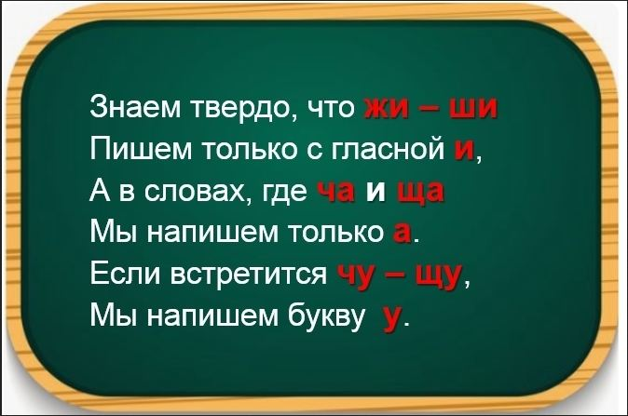 | 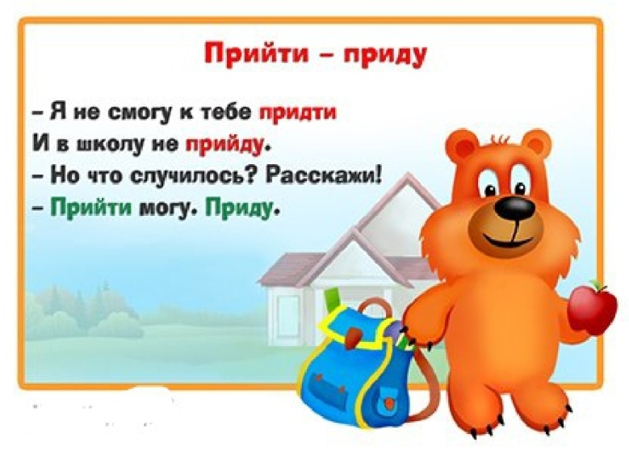
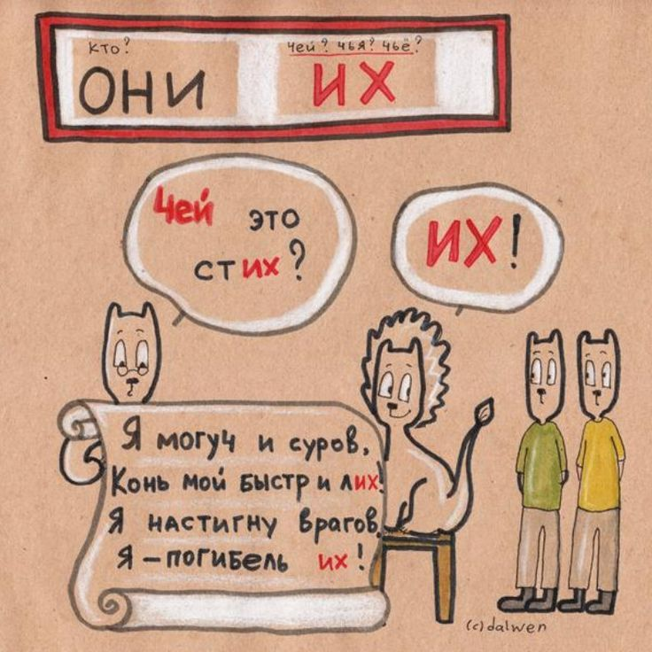 | 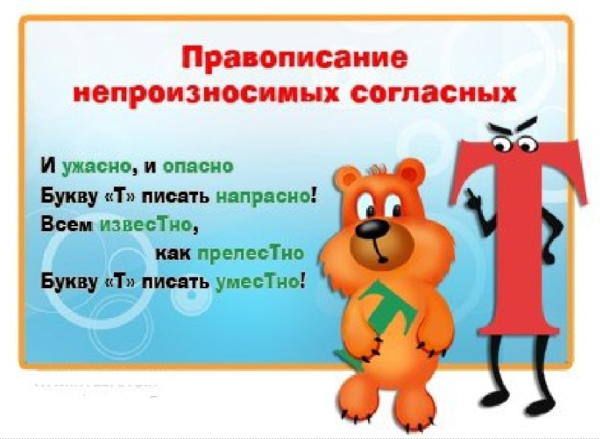
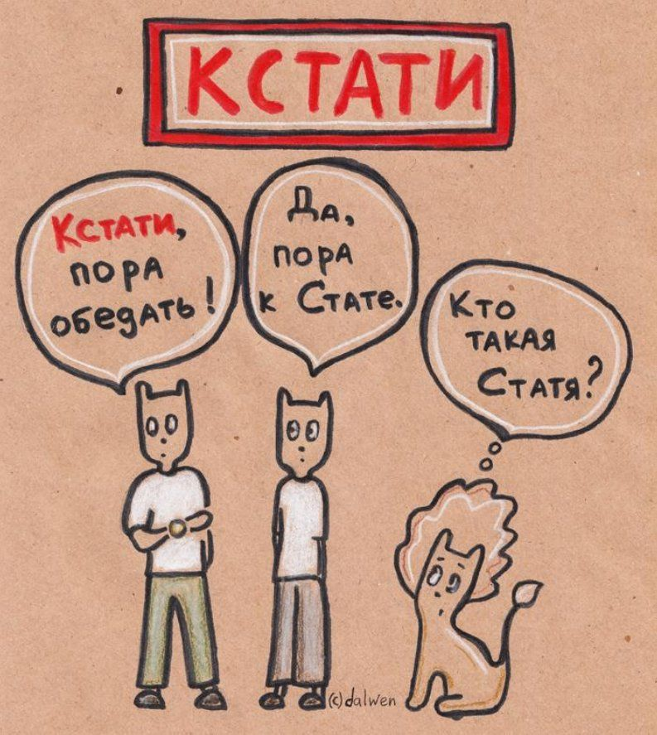 | 